检测报告

Test Report

ZH20-HBJC-558

项目名称 地块土壤及地下水自行检测

委托单位 浙江永立钢业有限公司

浙江浙海环保科技有限公司
ZheJiang ZheHai Environmental Technology& Engineering Co. Ltd

说明

一、本报告无签发人签名，或涂改，或未加盖本公司检测报告专用章及骑缝章均无效；
二、本报告部分复制，或完整复制后未加盖本公司检测报告专用章均无效；
三、未经同意本报告不得用于广告宣传；
四、委托现场检测，本报告仅对本次样品负责；
五、委托方若对本报告有异议，请于收到报告之日起十五个工作日内向本公司提出。

浙江浙海环保科技有限公司
地址：临海市杜桥镇杜南大道医化园区
邮编：317016
电话：0776-855810
委托方 浙江永立钢业有限公司
委托方地址 浙江省临海市上盘镇北洋工业区
样品类别 地下水、土壤 检测类别 委托检测
采样日期 2020年09月29日（土壤）、10月08日（地下水）
检测日期 2020年09月29日至10月17日
1、检测方法项目频次点位及评价标准
1.1检测方法依据
类别 | 项目名称 | 方法名称及编号 |  | 检出限
地下水 | pH值 | 便携式pH计法《水和废水监测分析方法》（第四版增补版）国家环境保护总局（2002年） |  | /
 | 六价铬 | 水质 六价铬的测定 二苯碳酰二肼分光光度法 GB/T 7467-1987 |  | 0.004mg/L
 | 铜 | 水质 32种元素的测定 电感耦合等离子体发射光谱法HJ776-2015 |  | 0.04mg/L
 | 镍 |  |  | 0.007mg/L
 | 铁 |  |  | 0.01mg/L
 | 锌 |  |  | 0.009mg/L
 | 铬 |  |  | 0.03mg/L
 | 砷 | 水质 汞、砷、硒、铋和锑的测定 原子荧光法 HJ 694-2014 |  | 0.3µg/L
 | 汞 |  |  | 0.04µg/L
 | 总氰化物 | 水质 氰化物的测定 容量法和分光光度法 HJ 484-2009 |  | 0.004mg/L
 | 氟化物 | 水质 无机阴离子（F⁻、Cl⁻、NO₂⁻、Br⁻、NO₃⁻、PO₄³⁻  、SO₃²⁻、SO₄²⁻）的测定 离子色谱法 HJ84-2016 |  | 0.006mg/L
 | 挥发酚 | 水质 挥发酚的测定 4-氨基安替比林分光光度法 HJ  503-2009 |  | 0.0003mg/L
土壤 | 铜 | 土壤和沉积物 铜、锌、铅、镍、铬的测定 火焰原子吸收分光光度法 HJ491-2019 |  | 1mg/kg
 | 镍 |  |  | 3mg/kg
 | 铅 |  |  | 10mg/kg
 | 镉 | 土壤质量 铅、镉的测定 石墨炉原子吸收分光光度法  GB/T 17141-1997 |  | 0.01mg/kg
 | 汞 | 土壤和沉积物 汞、砷、硒、铋、锑的测定 微波消解/原子荧光法 HJ 680-2013 |  | 0.002mg/kg
 | 砷 |  |  | 0.01mg/kg
 | 总氟化物 | 土壤 水溶性氟化物和总氟化物的测定 离子  选择电极法 HJ 873-2017 |  | 63mg/kg
 | 四氯化碳、氯仿、1,1-二氯乙烷、1,2-二氯乙烷、1,1-二氯乙烯、顺-1,2-二氯乙烯、反-1,2-二氯乙烯、二氯甲烷、1,2-二氯丙烷、1,1,1,2-四氯乙烷、1,1,2,2-四氯乙烷、四氯乙烯、1,1,1-三氯乙烷、1,1,2-三氯乙烷、三氯乙烯、1,2,3-三氯丙烷、氯乙烯、苯、氯苯、1,2-二氯苯、1,4-二氯苯、乙苯、苯乙烯、甲苯、间二甲苯+对二甲苯、邻二甲苯 |  | 土壤和沉积物 挥发性有机物的测定 吹扫捕集/气相色谱-质谱法HJ 605-2011 | 详见下表
 | 苯并[a]蒽、苯并[a]芘、苯并[b]荧蒽、苯并[k]荧蒽、䓛、硝基苯、2-氯酚、二苯并[a,h]蒽、茚并[1,2,3-cd]、萘 |  | 土壤和沉积物 半挥发性有机物的测定 气相色谱-质谱法 HJ 834-2017
土壤检测项目检出限一览表
分析项目 | 检出限 | 分析项目 | 检出限
挥发性有机物 单位：mg/kg
四氯化碳 | 0.0013 | 1,1,1-三氯乙烷 | 0.0013
氯仿 | 0.0011 | 1,1,2-三氯乙烷 | 0.0012
1,1-二氯乙烷 | 0.0012 | 三氯乙烯 | 0.0012
1,2-二氯乙烷 | 0.0013 | 1,2,3-三氯丙烷 | 0.0012
1,1-二氯乙烯 | 0.001 | 氯苯 | 0.0012
顺-1,2-二氯乙烯 | 0.0013 | 1,2-二氯苯 | 0.0015
反-1,2-二氯乙烯 | 0.0014 | 1,4-二氯苯 | 0.0015
二氯甲烷 | 0.0015 | 乙苯 | 0.0012
1,2-二氯丙烷 | 0.008 | 氯乙烯 | 0.001
1,1,1,2-四氯乙烷 | 0.0012 | 甲苯 | 0.0013
1,1,2,2-四氯乙烷 | 0.0012 | 间二甲苯+对二甲苯 | 0.0012
四氯乙烯 | 0.0014 | 邻二甲苯 | 0.0012
氯甲烷 | 0.001 | 苯 | 0.0019
苯乙烯 | 0.0011 | / | /
半挥发性有机物 单位：mg/kg
硝基苯 | 0.09 | 䓛 | 0.1
2-氯酚 | 0.06 | 二苯并[a,h]蒽 | 0.1
苯并[a]蒽 | 0.1 | 茚并[1,2,3-cd]芘 | 0.1
苯并[b]荧蒽 | 0.2 | 萘 | 0.09
苯并[k]荧蒽 | 0.1 | 苯并[a]芘 | 0.1
1.2检测要求、检测项目及频次
地下水 | 检测要求 | 根据委托方提供的监测方案要求，确定2个检测点位，利用厂内现有水井：车间（W01）、污水站（W02），用贝勒管采样，同时现场检测pH值、溶解氧、浊度、温度监控水质要求。
 | 检测项目 | 重金属：铁、锌、铜、镍、砷、汞、铬；  其他：六价铬、pH值、总氰化物、挥发酚、氟化物
 | 检测频次 | 1次
 | 采样时间 | 2020年10月08日
 | 评价标准 | 《地下水质量标准》（GB 14848-2017）
土壤 | 检测要求 | 根据委托方提供的监测方案要求，确定采3个柱状土，每个采样点位土壤深度为6m：车间（S01）、污水站（S02）、罐区（S03），用QS系列直压式机械套管采样，每个柱状样采集一个表层及用PID、XRF筛选出2个下层样品，三个样品送实验室检测。S01：1个表层土壤样品，2个下层土土壤样品，S02：1个表层土壤样品，2个下层土土壤样品，S03：1个表层土壤样品，2个下层土土壤样品。  - S01，生产车间，碎石层和硬化层18dm：第一层土壤样品采集位置：地面以下18~23dm的土壤； 第二层土壤样品采集位置：地面以下23~28dm的土壤；第三层土壤样品采集位置：地面以下48~58dm的土壤;  - S02，污水站，碎石层和硬化层17dm；第一层土壤样品采集位置：地面以下17~22dm的土壤；第二层土壤样品采集位置：地面以下22~27dm的土壤；第三层土壤样品采集位置：地面以下47~57dm的土壤；  - S03，罐区，碎石层和硬化层16dm；第一层土壤样品采集位置：地面以下16~21dm的土壤；第二层土壤样品采集位置：地面以下21~26dm的土壤；第三层土壤样品采集位置：地面以下46~56dm的土壤。
 | 检测项目 | 45个基本项目（六价铬*）+特征因子：总氟化物
 | 检测频次 | 一次
 | 采样时间 | 2020年09月29日
 | 评价标准 | 《土壤环境质量 建设用地土壤污染风险管控标准》（GB 36600-2018）第二类用地评价
注：带*不在我公司资质范围，经委托方同意，土壤中六价铬*分包给杭州普洛赛斯检测科技有限公司检测，资质认定许可编号：171100111484，本报告可将获得的分包数据结果纳入自身的检测报告中。
1.3检测点位经纬度及样品性状
（1）地下水
检测类别 | 点位名称 | 经纬度 | 点位编号 | 样品外观
地下水 | 车间 | 北纬28°45′32.85″东经121°38′09.82″ | W01 | 浅黄、透明
 | 污水站 | 北纬28°45′34.96″东经121°38′00.37″ | W02 | 无色、透明
（2）土壤
检测类别 | 点位名称 | 经纬度 | 点位  编号 | 样品外观
 |  |  |  | 第一层 | 第二层 | 第三层
土壤 | 车间 | 北纬28°45′33.35″东经121°38′09.77″ | S01 | 黄 | 灰 | 栗
 | 污水站 | 北纬28°45′34.85″东经121°38′00.71″ | S02 | 黄 | 黄 | 灰
 | 罐区 | 北纬28°45′35.36″东经121°38′00.43″ | S03 | 黄 | 黄 | 灰
1.4评价标准：《土壤环境质量 建设用地土壤污染风险管控标准》（GB 36600-2018）第二类用地，《地下水质量标准》（GB 14848-2017），具体详见下表：
表1 土壤环境质量 建设用地土壤污染风险管控标准（GB 36600-2018） 单位：mg/kg
序号 | 污染物项目 | CAS编号 | 筛选值 |  | 管制值
 |  |  | 第一类  用地 | 第二类  用地 | 第一类  用地 | 第二类  用地
重金属和无机物
1 | 砷 | 7440-38-2 | 20 | 60 | 120 | 140
2 | 镉 | 7440-43-9 | 20 | 65 | 47 | 172
3 | 铬（六价） | 18540-29-9 | 3.0 | 5.7 | 30 | 78
4 | 铜 | 7440-50-8 | 2000 | 18000 | 8000 | 36000
5 | 铅 | 7439-92-1 | 400 | 800 | 800 | 2500
6 | 汞 | 7439-97-6 | 8 | 38 | 33 | 82
7 | 镍 | 7440-02-0 | 150 | 900 | 600 | 2000
挥发性有机物
8 | 四氯化碳 | 56-23-5 | 0.9 | 2.8 | 9 | 36
9 | 氯仿 | 67-66-3 | 0.3 | 0.9 | 5 | 10
10 | 氯甲烷 | 74-87-3 | 12 | 37 | 21 | 120
11 | 1,1-二氯乙烷 | 75-34-3 | 3 | 9 | 20 | 100
12 | 1,2-二氯乙烷 | 107-06-2 | 0.52 | 5 | 6 | 21
13 | 1,1-二氯乙烯 | 75-35-4 | 12 | 66 | 40 | 200
14 | 顺-1,2-二氯乙烯 | 156-59-2 | 66 | 596 | 200 | 2000
15 | 反-1,2-二氯乙烯 | 156-60-5 | 10 | 54 | 31 | 163
16 | 二氯甲烷 | 75-09-2 | 94 | 616 | 300 | 2000
17 | 1,2-二氯丙烷 | 78-87-5 | 1 | 5 | 5 | 47
18 | 1,1,1,2-四氯乙烷 | 630-20-6 | 2.6 | 10 | 26 | 100
19 | 1,1,2,2-四氯乙烷 | 79-34-5 | 1.6 | 6.8 | 14 | 50
20 | 四氯乙烯 | 127-18-4 | 11 | 53 | 34 | 183
21 | 1,1,1-三氯乙烷 | 71-55-6 | 701 | 840 | 840 | 840
22 | 1,1,2-三氯乙烷 | 79-00-5 | 0.6 | 2.8 | 5 | 15
23 | 三氯乙烯 | 79-01-6 | 0.7 | 2.8 | 7 | 20
24 | 1,2,3-三氯丙烷 | 76-18-4 | 0.05 | 0.5 | 0.5 | 5
25 | 氯乙烯 | 75-01-4 | 0.12 | 0.43 | 1.2 | 4.3
26 | 苯 | 71-43-2 | 1 | 4 | 10 | 40
27 | 氯苯 | 108-90-7 | 68 | 270 | 200 | 1000
28 | 1,2-二氯苯 | 95-50-1 | 560 | 560 | 560 | 560
29 | 1,4-二氯苯 | 106-46-7 | 5.6 | 20 | 56 | 200
30 | 乙苯 | 100-41-4 | 7.2 | 28 | 72 | 280
31 | 苯乙烯 | 100-42-5 | 1290 | 1290 | 1298 | 1290
32 | 甲苯 | 100-88-3 | 1200 | 1200 | 1200 | 1200
33 | 间二甲苯+对二甲苯 | 108-38-3/106-42-3 | 163 | 570 | 500 | 570
34 | 邻二甲苯 | 95-47-6 | 222 | 640 | 640 | 640
半挥发性有机物
35 | 硝基苯 | 98-95-3 | 34 | 76 | 190 | 760
36 | 苯胺 | 62-53-3 | 92 | 260 | 211 | 663
37 | 2-氯酚 | 95-57-8 | 250 | 2256 | 500 | 4500
38 | 苯并(a)蒽 | 56-55-3 | 5.5 | 15 | 55 | 151
39 | 苯并(a)芘 | 50-32-8 | 0.55 | 1.5 | 5.5 | 15
40 | 苯并(b)荧蒽 | 205-99-2 | 5.5 | 15 | 55 | 151
41 | 苯并(k)荧蒽 | 207-08-9 | 55 | 151 | 550 | 1500
42 | 䓛 | 218-01-9 | 490 | 1293 | 4900 | 12900
43 | 二苯并(a,h)蒽 | 53-70-3 | 0.55 | 1.5 | 5.5 | 15
44 | 茚并(1,2,3-cd)芘 | 193-39-5 | 5.5 | 15 | 55 | 151
45 | 萘 | 91-20-3 | 25 | 70 | 255 | 700
表2 地下水质量标准（GB 14848-2017）
感官性状及一般理化指标
序号 | 检测项目 | Ⅰ类 |  | Ⅱ类 |  | Ⅲ类 | Ⅳ类 | Ⅴ类
 | pH值 | 6.5≤pH≤8.5 |  |  |  |  | 5.5≤pH＜6.5或  8.5＜pH≤9.0 | pH＜5.5  或pH＞9.0
 | 铜/（mg/L） | ≤0.01 | ≤0.05 |  | ≤0.10 |  | ≤1.50 | ＞1.50
 | 挥发酚/（mg/L） | ≤0.001 | ≤0.001 |  | ≤0.002 |  | ≤0.01 | ＞0.01
 | 铁/（mg/L） | ≤0.1 | ≤0.2 |  | ≤0.3 |  | ≤2.0 | ＞2.0
 | 锌/（mg/L） | ≤0.05 | ≤0.5 |  | ≤1.0 |  | ≤5.00 | ＞5.00
毒理学指标
 | 氟化物/（mg/L） | ≤1.0 |  | ≤1.0 |  | ≤1.0 | ≤2.0 | ＞2.0
 | 氰化物/（mg/L） | ≤0.001 |  | ≤0.01 |  | ≤0.05 | ≤0.1 | ＞0.1
 | 铬（六价）/（mg/L） | ≤0.005 |  | ≤0.01 |  | ≤0.05 | ≤0.10 | ＞0.10
 | 镍/（mg/L） | ≤0.002 |  | ≤0.002 |  | ≤0.02 | ≤0.10 | ＞0.10
 | 汞/（mg/L） | ≤0.0001 |  | ≤0.0001 |  | ≤0.001 | ≤0.002 | ＞0.002
 | 砷/（mg/L） | ≤0.001 |  | ≤0.001 |  | ≤0.01 | ≤0.05 | ＞0.05
2、检测结果
2.1地下水检测结果
检测点位  检测项目 | W01车间 | 单指标评价 | W02污水站 | 单指标评价
pH值 | 6.93 | Ⅰ | 6.89 | Ⅰ
六价铬/（mg/L） | <0.004 | Ⅰ | 0.007 | Ⅱ
挥发酚/（mg/L） | 8×10⁻⁴ | Ⅰ | 3×10⁻⁴ | Ⅰ
氟化物/（mg/L） | 0.222 | Ⅰ | 0.194 | Ⅰ
总氰化物/（mg/L） | 0.013 | Ⅲ | 0.008 | Ⅱ
汞/（mg/L） | 5.75×10⁻⁴ | Ⅲ | 9.90×10⁻⁴ | Ⅲ
砷/（mg/L） | 3.7×10⁻⁴ | Ⅰ | 2.6×10⁻⁴ | Ⅰ
铜/（mg/L） | 0.08 | Ⅲ | 0.07 | Ⅲ
镍/（mg/L） | 0.045 | Ⅳ | 0.010 | Ⅲ
铁/（mg/L） | 0.04 | Ⅰ | 0.05 | Ⅰ
锌/（mg/L） | 0.016 | Ⅰ | 0.031 | Ⅰ
铬/（mg/L） | 0.05 | / | 0.06 | /
依据《地下水质量标准》（GB 14848-2017）进行判定，W01车间处地下水pH值、六价铬、挥发酚、氟化物、砷、铁、锌单指标评价定为Ⅲ类以内，总氰化物、汞、铜单指标评价定为Ⅲ类，镍单指标评价定为Ⅳ类，综合判定W01车间处地下水为Ⅳ类；W02污水站处地下水pH值、六价铬、挥发酚、氟化物、总氰化物、砷、铁、锌单指标评价定为Ⅲ类以内，镍、汞、铜指标评价定为Ⅲ类，综合判定W02污水站处地下水为Ⅲ类。

2.2土壤检测结果-1 单位：mg/kg
序号 |  | 污染物项目 | 第二类用地 |  | 车间S01 |  |  | 符合性  判定
 |  |  | 筛选值 | 管制值 | 第一层 | 第二层 | 第三层
基本项目
重金属和无机物 |  | 砷 | 60 | 140 | 0.28 | 0.24 | 0.85 | 符合
 |  | 镉 | 65 | 172 | 0.20 | 0.15 | 0.13 | 符合
 |  | 铬（六价）* | 5.7 | 78 | <0.5 | <0.5 | <0.5 | 符合
 |  | 铜 | 18000 | 36000 | 14 | 14 | 13 | 符合
 |  | 铅 | 800 | 2500 | <10 | <10 | 15 | 符合
 |  | 汞 | 38 | 82 | 0.441 | 0.412 | 0.679 | 符合
 |  | 镍 | 900 | 2000 | <3 | <3 | <3 | 符合
挥发性有机物 |  | 氯甲烷 | 37 | 120 | <1.0×10⁻³ | <1.0×10⁻³ | <1.0×10⁻³ | 符合
 |  | 氯乙烯 | 0.43 | 4.3 | <1.0×10⁻³ | <1.0×10⁻³ | <1.0×10⁻³ | 符合
 |  | 1,1-二氯乙烯 | 66 | 200 | <1.0×10⁻³ | <1.0×10⁻³ | <1.0×10⁻³ | 符合
 |  | 二氯甲烷 | 616 | 2000 | <1.5×10⁻³ | <1.5×10⁻³ | <1.5×10⁻³ | 符合
 |  | 反式-1，2-二氯乙烯 | 54 | 163 | <1.4×10⁻³ | <1.4×10⁻³ | <1.4×10⁻³ | 符合
 |  | 1,1-二氯乙烷 | 9 | 100 | <1.2×10⁻³ | <1.2×10⁻³ | <1.2×10⁻³ | 符合
 |  | 顺式-1,2-二氯乙烯 | 596 | 2000 | <1.3×10⁻³ | <1.3×10⁻³ | <1.3×10⁻³ | 符合
 |  | 氯仿 | 0.9 | 10 | <1.1×10⁻³ | <1.1×10⁻³ | <1.1×10⁻³ | 符合
 |  | 1,1,1-三氯乙烷 | 840 | 840 | <1.3×10⁻³ | <1.3×10⁻³ | <1.3×10⁻³ | 符合
 |  | 四氯化碳 | 2.8 | 36 | <1.3×10⁻³ | <1.3×10⁻³ | <1.3×10⁻³ | 符合
 |  | 苯 | 4 | 40 | <1.9×10⁻³ | <1.9×10⁻³ | <1.9×10⁻³ | 符合
 |  | 1，2-二氯乙烷 | 5 | 21 | <1.3×10⁻³ | <1.3×10⁻³ | <1.3×10⁻³ | 符合
 |  | 三氯乙烯 | 2.8 | 20 | <1.2×10⁻³ | <1.2×10⁻³ | <1.2×10⁻³ | 符合
 |  | 1,2-二氯丙烷 | 5 | 47 | <1.1×10⁻³ | <1.1×10⁻³ | <1.1×10⁻³ | 符合
 |  | 甲苯 | 1200 | 1200 | <1.3×10⁻³ | <1.3×10⁻³ | <1.3×10⁻³ | 符合
 |  | 1,1,2-三氯乙烷 | 2.8 | 15 | <1.2×10⁻³ | <1.2×10⁻³ | <1.2×10⁻³ | 符合
 |  | 四氯乙烯 | 53 | 183 | <1.4×10⁻³ | <1.4×10⁻³ | <1.4×10⁻³ | 符合
 |  | 氯苯 | 270 | 1000 | <1.2×10⁻³ | <1.2×10⁻³ | <1.2×10⁻³ | 符合
 |  | 1,1,1,2-四氯乙烷 | 10 | 100 | <1.2×10⁻³ | <1.2×10⁻³ | <1.2×10⁻³ | 符合
 |  | 乙苯 | 28 | 280 | <1.2×10⁻³ | <1.2×10⁻³ | <1.2×10⁻³ | 符合
 |  | 间，对二甲苯 | 570 | 570 | <1.2×10⁻³ | <1.2×10⁻³ | <1.2×10⁻³ | 符合
 |  | 邻二甲苯 | 640 | 640 | <1.2×10⁻³ | <1.2×10⁻³ | <1.2×10⁻³ | 符合
 |  | 苯乙烯 | 1290 | 1290 | <1.1×10⁻³ | <1.1×10⁻³ | <1.1×10⁻³ | 符合
 |  | 1,1,2,2-四氯乙烷 | 6.8 | 50 | <1.2×10⁻³ | <1.2×10⁻³ | <1.2×10⁻³ | 符合
 |  | 1,2,3-三氯丙烷 | 0.5 | 5 | <1.2×10⁻³ | <1.2×10⁻³ | <1.2×10⁻³ | 符合
 |  | 1,4-二氯苯 | 20 | 200 | <1.5×10⁻³ | <1.5×10⁻³ | <1.5×10⁻³ | 符合
 |  | 1,2-二氯苯 | 560 | 560 | <1.5×10⁻³ | <1.5×10⁻³ | <1.5×10⁻³ | 符合
半挥发性有机物 |  | 2-氯酚 | 2256 | 4500 | <0.06 | <0.06 | <0.06 | 符合
 |  | 硝基苯 | 76 | 760 | <0.09 | <0.09 | <0.09 | 符合
 |  | 萘 | 70 | 700 | <0.09 | <0.09 | <0.09 | 符合
 |  | 苯并[a]蒽 | 15 | 151 | <0.1 | <0.1 | <0.1 | 符合
 |  | 䓛 | 1293 | 12900 | <0.1 | <0.1 | <0.1 | 符合
 |  | 苯并[b]荧蒽 | 15 | 151 | <0.2 | <0.2 | <0.2 | 符合
 |  | 苯并[k]荧蒽 | 151 | 1500 | <0.1 | <0.1 | <0.1 | 符合
 |  | 苯并[a]芘 | 1.5 | 15 | <0.1 | <0.1 | <0.1 | 符合
 |  | 茚并[1,2,3-cd]芘 | 15 | 151 | <0.1 | <0.1 | <0.1 | 符合
 |  | 二苯并[a,h]蒽 | 1.5 | 15 | <0.1 | <0.1 | <0.1 | 符合
特征因子
 |  | 总氟化物 | / | / | 87 | 93 | 107 | /
注：符合性判定结果为符合是指污染物含量低于第二类用地风险筛选值。
土壤检测结果-2 单位：mg/kg
序号 |  | 污染物项目 | 第二类用地 |  | 污水站S02 |  |  | 符合性  判定
 |  |  | 筛选值 | 管制值 | 第一层 | 第二层 | 第三层
基本项目
重金属和  无机物 |  | 砷 | 60 | 140 | 0.91 | 0.82 | 0.56 | 符合
 |  | 镉 | 65 | 172 | 0.28 | 0.10 | 0.06 | 符合
 |  | 铬（六价）* | 5.7 | 78 | <0.5 | <0.5 | <0.5 | 符合
 |  | 铜 | 18000 | 36000 | 14 | 17 | 24 | 符合
 |  | 铅 | 800 | 2500 | 41 | <10 | <10 | 符合
 |  | 汞 | 38 | 82 | 0.741 | 0.286 | 0.670 | 符合
 |  | 镍 | 900 | 2000 | <3 | <3 | <3 | 符合
挥挥发性有机物 |  | 氯甲烷 | 37 | 120 | <1.0×10⁻³ | <1.0×10⁻³ | <1.0×10⁻³ | 符合
 |  | 氯乙烯 | 0.43 | 4.3 | <1.0×10⁻³ | <1.0×10⁻³ | <1.0×10⁻³ | 符合
 |  | 1,1-二氯乙烯 | 66 | 200 | <1.0×10⁻³ | <1.0×10⁻³ | <1.0×10⁻³ | 符合
 |  | 二氯甲烷 | 616 | 2000 | <1.5×10⁻³ | <1.5×10⁻³ | <1.5×10⁻³ | 符合
 |  | 反式-1，2-二氯乙烯 | 54 | 163 | <1.4×10⁻³ | <1.4×10⁻³ | <1.4×10⁻³ | 符合
 |  | 1,1-二氯乙烷 | 9 | 100 | <1.2×10⁻³ | <1.2×10⁻³ | <1.2×10⁻³ | 符合
 |  | 顺式-1,2-二氯乙烯 | 596 | 2000 | <1.3×10⁻³ | <1.3×10⁻³ | <1.3×10⁻³ | 符合
 |  | 氯仿 | 0.9 | 10 | <1.1×10⁻³ | <1.1×10⁻³ | <1.1×10⁻³ | 符合
 |  | 1,1,1-三氯乙烷 | 840 | 840 | <1.3×10⁻³ | <1.3×10⁻³ | <1.3×10⁻³ | 符合
 |  | 四氯化碳 | 2.8 | 36 | <1.3×10⁻³ | <1.3×10⁻³ | <1.3×10⁻³ | 符合
 |  | 苯 | 4 | 40 | <1.9×10⁻³ | <1.9×10⁻³ | <1.9×10⁻³ | 符合
 |  | 1，2-二氯乙烷 | 5 | 21 | <1.3×10⁻³ | <1.3×10⁻³ | <1.3×10⁻³ | 符合
 |  | 三氯乙烯 | 2.8 | 20 | <1.2×10⁻³ | <1.2×10⁻³ | <1.2×10⁻³ | 符合
 |  | 1,2-二氯丙烷 | 5 | 47 | <1.1×10⁻³ | <1.1×10⁻³ | <1.1×10⁻³ | 符合
 |  | 甲苯 | 1200 | 1200 | <1.3×10⁻³ | <1.3×10⁻³ | <1.3×10⁻³ | 符合
 |  | 1,1,2-三氯乙烷 | 2.8 | 15 | <1.2×10⁻³ | <1.2×10⁻³ | <1.2×10⁻³ | 符合
 |  | 四氯乙烯 | 53 | 183 | <1.4×10⁻³ | <1.4×10⁻³ | <1.4×10⁻³ | 符合
 |  | 氯苯 | 270 | 1000 | <1.2×10⁻³ | <1.2×10⁻³ | <1.2×10⁻³ | 符合
 |  | 1,1,1,2-四氯乙烷 | 10 | 100 | <1.2×10⁻³ | <1.2×10⁻³ | <1.2×10⁻³ | 符合
 |  | 乙苯 | 28 | 280 | <1.2×10⁻³ | <1.2×10⁻³ | <1.2×10⁻³ | 符合
 |  | 间，对二甲苯 | 570 | 570 | <1.2×10⁻³ | <1.2×10⁻³ | <1.2×10⁻³ | 符合
 |  | 邻二甲苯 | 640 | 640 | <1.2×10⁻³ | <1.2×10⁻³ | <1.2×10⁻³ | 符合
 |  | 苯乙烯 | 1290 | 1290 | <1.1×10⁻³ | <1.1×10⁻³ | <1.1×10⁻³ | 符合
 |  | 1,1,2,2-四氯乙烷 | 6.8 | 50 | <1.2×10⁻³ | <1.2×10⁻³ | <1.2×10⁻³ | 符合
 |  | 1,2,3-三氯丙烷 | 0.5 | 5 | <1.2×10⁻³ | <1.2×10⁻³ | <1.2×10⁻³ | 符合
 |  | 1,4-二氯苯 | 20 | 200 | <1.5×10⁻³ | <1.5×10⁻³ | <1.5×10⁻³ | 符合
 |  | 1,2-二氯苯 | 560 | 560 | <1.5×10⁻³ | <1.5×10⁻³ | <1.5×10⁻³ | 符合
半挥发性有机物 |  | 2-氯酚 | 2256 | 4500 | <0.06 | <0.06 | <0.06 | 符合
 |  | 硝基苯 | 76 | 760 | <0.09 | <0.09 | <0.09 | 符合
 |  | 萘 | 70 | 700 | <0.09 | <0.09 | <0.09 | 符合
 |  | 苯并[a]蒽 | 15 | 151 | <0.1 | <0.1 | <0.1 | 符合
 |  | 䓛 | 1293 | 12900 | <0.1 | <0.1 | <0.1 | 符合
 |  | 苯并[b]荧蒽 | 15 | 151 | <0.2 | <0.2 | <0.2 | 符合
 |  | 苯并[k]荧蒽 | 151 | 1500 | <0.1 | <0.1 | <0.1 | 符合
 |  | 苯并[a]芘 | 1.5 | 15 | <0.1 | <0.1 | <0.1 | 符合
 |  | 茚并[1,2,3-cd]芘 | 15 | 151 | <0.1 | <0.1 | <0.1 | 符合
 |  | 二苯并[a,h]蒽 | 1.5 | 15 | <0.1 | <0.1 | <0.1 | 符合
特征因子
 |  | 总氟化物 | / | / | 94 | 88 | 80 | /
注：符合性判定结果为符合是指污染物含量低于第二类用地风险筛选值。
土壤检测结果-3 单位：mg/kg
序号 |  | 污染物项目 | 第二类用地 |  | 罐区S03 |  |  | 符合性  判定
 |  |  | 筛选值 | 管制值 | 第一层 | 第二层 | 第三层
基本项目
重金属和  无机物 |  | 砷 | 60 | 140 | 0.35 | 0.26 | 0.26 | 符合
 |  | 镉 | 65 | 172 | 0.14 | 0.13 | 0.14 | 符合
 |  | 铬（六价）* | 5.7 | 78 | <0.5 | <0.5 | <0.5 | 符合
 |  | 铜 | 18000 | 36000 | 28 | 22 | 21 | 符合
 |  | 铅 | 800 | 2500 | <10 | <10 | 14 | 符合
 |  | 汞 | 38 | 82 | 0.693 | 0.741 | 0.664 | 符合
 |  | 镍 | 900 | 2000 | <3 | <3 | <3 | 符合
挥挥发性有机物 |  | 氯甲烷 | 37 | 120 | <1.0×10⁻³ | <1.0×10⁻³ | <1.0×10⁻³ | 符合
 |  | 氯乙烯 | 0.43 | 4.3 | <1.0×10⁻³ | <1.0×10⁻³ | <1.0×10⁻³ | 符合
 |  | 1,1-二氯乙烯 | 66 | 200 | <1.0×10⁻³ | <1.0×10⁻³ | <1.0×10⁻³ | 符合
 |  | 二氯甲烷 | 616 | 2000 | <1.5×10⁻³ | <1.5×10⁻³ | <1.5×10⁻³ | 符合
 |  | 反式-1，2-二氯乙烯 | 54 | 163 | <1.4×10⁻³ | <1.4×10⁻³ | <1.4×10⁻³ | 符合
 |  | 1,1-二氯乙烷 | 9 | 100 | <1.2×10⁻³ | <1.2×10⁻³ | <1.2×10⁻³ | 符合
 |  | 顺式-1,2-二氯乙烯 | 596 | 2000 | <1.3×10⁻³ | <1.3×10⁻³ | <1.3×10⁻³ | 符合
 |  | 氯仿 | 0.9 | 10 | <1.1×10⁻³ | <1.1×10⁻³ | <1.1×10⁻³ | 符合
 |  | 1,1,1-三氯乙烷 | 840 | 840 | <1.3×10⁻³ | <1.3×10⁻³ | <1.3×10⁻³ | 符合
 |  | 四氯化碳 | 2.8 | 36 | <1.3×10⁻³ | <1.3×10⁻³ | <1.3×10⁻³ | 符合
 |  | 苯 | 4 | 40 | <1.9×10⁻³ | <1.9×10⁻³ | <1.9×10⁻³ | 符合
 |  | 1，2-二氯乙烷 | 5 | 21 | <1.3×10⁻³ | <1.3×10⁻³ | <1.3×10⁻³ | 符合
 |  | 三氯乙烯 | 2.8 | 20 | <1.2×10⁻³ | <1.2×10⁻³ | <1.2×10⁻³ | 符合
 |  | 1,2-二氯丙烷 | 5 | 47 | <1.1×10⁻³ | <1.1×10⁻³ | <1.1×10⁻³ | 符合
 |  | 甲苯 | 1200 | 1200 | <1.3×10⁻³ | <1.3×10⁻³ | <1.3×10⁻³ | 符合
 |  | 1,1,2-三氯乙烷 | 2.8 | 15 | <1.2×10⁻³ | <1.2×10⁻³ | <1.2×10⁻³ | 符合
 |  | 四氯乙烯 | 53 | 183 | <1.4×10⁻³ | <1.4×10⁻³ | <1.4×10⁻³ | 符合
 |  | 氯苯 | 270 | 1000 | <1.2×10⁻³ | <1.2×10⁻³ | <1.2×10⁻³ | 符合
 |  | 1,1,1,2-四氯乙烷 | 10 | 100 | <1.2×10⁻³ | <1.2×10⁻³ | <1.2×10⁻³ | 符合
 |  | 乙苯 | 28 | 280 | <1.2×10⁻³ | <1.2×10⁻³ | <1.2×10⁻³ | 符合
 |  | 间，对二甲苯 | 570 | 570 | <1.2×10⁻³ | <1.2×10⁻³ | <1.2×10⁻³ | 符合
 |  | 邻二甲苯 | 640 | 640 | <1.2×10⁻³ | <1.2×10⁻³ | <1.2×10⁻³ | 符合
 |  | 苯乙烯 | 1290 | 1290 | <1.1×10⁻³ | <1.1×10⁻³ | <1.1×10⁻³ | 符合
 |  | 1,1,2,2-四氯乙烷 | 6.8 | 50 | <1.2×10⁻³ | <1.2×10⁻³ | <1.2×10⁻³ | 符合
 |  | 1,2,3-三氯丙烷 | 0.5 | 5 | <1.2×10⁻³ | <1.2×10⁻³ | <1.2×10⁻³ | 符合
 |  | 1,4-二氯苯 | 20 | 200 | <1.5×10⁻³ | <1.5×10⁻³ | <1.5×10⁻³ | 符合
 |  | 1,2-二氯苯 | 560 | 560 | <1.5×10⁻³ | <1.5×10⁻³ | <1.5×10⁻³ | 符合
半挥发性有机物 |  | 2-氯酚 | 2256 | 4500 | <0.06 | <0.06 | <0.06 | 符合
 |  | 硝基苯 | 76 | 760 | <0.09 | <0.09 | <0.09 | 符合
 |  | 萘 | 70 | 700 | <0.09 | <0.09 | <0.09 | 符合
 |  | 苯并[a]蒽 | 15 | 151 | <0.1 | <0.1 | <0.1 | 符合
 |  | 䓛 | 1293 | 12900 | <0.1 | <0.1 | <0.1 | 符合
 |  | 苯并[b]荧蒽 | 15 | 151 | <0.2 | <0.2 | <0.2 | 符合
 |  | 苯并[k]荧蒽 | 151 | 1500 | <0.1 | <0.1 | <0.1 | 符合
 |  | 苯并[a]芘 | 1.5 | 15 | <0.1 | <0.1 | <0.1 | 符合
 |  | 茚并[1,2,3-cd]芘 | 15 | 151 | <0.1 | <0.1 | <0.1 | 符合
 |  | 二苯并[a,h]蒽 | 1.5 | 15 | <0.1 | <0.1 | <0.1 | 符合
特征因子
 |  | 总氟化物 | / | / | 85 | 93 | 94 | /
注：符合性判定结果为符合是指污染物含量低于第二类用地风险筛选值。
3、质量保证及质量控制
3.1分析方法及检测仪器
地下水分析方法及使用仪器一览表
检测项目 | 检测标准编号 | 检测方法名称 | 仪器设备及编号
pH值 | 《水和废水监测分析方法》（第四版增补版） | 便携式pH计法 | pH计/ZB-06-02
总氰化物 | HJ 484-2009 | 分光光度法 | 双光束紫外可见分光光度计/A-10-02
铜、镍、铬、锌、铁 | HJ776-2015 | 电感耦合等离子体发射光谱法 | 电感耦合等离子体发射光谱仪/ZA-04-01
汞、砷 | HJ 694-2014 | 原子荧光法 | 原子荧光仪/ZA-05-01
六价铬 | GB/T 7467-1987 | 分光光度法 | 双光束紫外可见分光光度计/A-10-02
挥发酚 | HJ 503-2009
氟化物 | HJ 84-2016 | 离子色谱法 | 离子色谱/A-13-01
土壤分析方法及使用仪器一览表
检测项目 | 检测标准编号 | 检测方法名称 | 仪器设备及编号
土壤水分和干物质 | HJ613-2011 | 烘干重量法 | 电子天平/ ZA-11-02
挥发性有机物 | HJ 605-2011 | 气相色谱-质谱法 | 气相色谱质谱仪/A-12-01
半挥发性有机物 | HJ 834-2017 | 气相色谱-质谱法 | 气相色谱质谱仪/A-12-01
汞、砷 | HJ 680-2013 | 微波消解/原子荧光 | 原子荧光仪 ZA-05-01
镉 | GB/T 17141-1997 | 石墨炉原子吸收分光光度法 | 原子吸收分光光度计 /A-06-01
铅、铜、镍 | HJ 491-2019 | 火焰原子吸收分光光度
总氟化物 | HJ 873-2017 | 离子选择电极法 | 离子选择电极计/ZA-14-01
3.2、人员资质
本次项目的检测人员经过上岗证考核并持有合格证书，监测人员资质一览表见下表。
人员资质一览表
序号 | 姓名 | 本项目分工 | 上岗证编号
1 | 项羽豪 | 采样 | ZJZH(上岗)029
2 | 陈家辉 | 采样 | ZJZH(上岗)013
3 | 吴俊强 | 采样 | ZJZH(上岗)031
4 | 徐凌云 | 采样 | ZJZH(上岗)022
5 | 王振远 | 分析检测 | ZJZH(上岗)004
6 | 陈君 | 报告审核 | ZJZH(上岗)039
7 | 邵金鹏 | 分析检测 | ZJZH(上岗)003
8 | 陈宣扬 | 分析检测 | ZJZH(上岗)028
9 | 黄顺宇 | 分析检测 | ZJZH(上岗)007
10 | 吴奇超 | 分析检测 | ZJZH(上岗)033
11 | 梁磊 | 分析检测 | ZJZH(上岗)037
12 | 黄都晓 | 报告签发 | （采）字第2019-101
3.3土壤检测分析过程中的质量保证和质量控制
土壤样品的采集、运输、保存、实验室分析和数据计算的全过程均按《土壤环境监测技术规范》HJ/T166-2004、《地块土壤和地下水中挥发性有机物采样技术导则》及相关分析方法标准等要求进行。采样过程中采集一定比例的平行样和空白样；实验室分析过程使用空白试验、平行样测定等质控措施，质控数据符合相关质控要求，部分质控分析结果情况见下表。

分析项目平行样情况具体数量一览表
分析项目 | 样品数量  （个） | 平行样数量  （个） | 要求 | 评判
汞、砷、镉、铅、铜、镍、总氟化物 | 9 | 1 | 每20个样品或每批次（少于20个样品/批）须分析一个平行样 | 符合要求
挥发性有机物 | 9 | 1 |  | 符合要求
半挥发性有机物 | 9 | 1 |  | 符合要求
质控分析结果情况一览表-1 单位：mg/kg
控制项目 | 控制措施 | 测定结果 | 要求 | 评判
2-氯酚 | 全程序空白样 | ˂0.06 | ˂0.06 | 符合要求
萘 | 全程序空白样 | ˂0.09 | ˂0.09 | 符合要求
苯并（a）蒽 | 全程序空白样 | ˂0.1 | ˂0.1 | 符合要求
䓛 | 全程序空白样 | ˂0.1 | ˂0.1 | 符合要求
苯并（b）荧蒽 | 全程序空白样 | ˂0.2 | ˂0.2 | 符合要求
苯并（k）荧蒽 | 全程序空白样 | ˂0.1 | ˂0.1 | 符合要求
苯并（a）芘 | 全程序空白样 | ˂0.1 | ˂0.1 | 符合要求
二苯并（a,h）蒽 | 全程序空白样 | ˂0.1 | ˂0.1 | 符合要求
茚并（1,2,3-c,d）芘 | 全程序空白样 | ˂0.1 | ˂0.1 | 符合要求
硝基苯 | 全程序空白样 | ˂0.09 | ˂0.09 | 符合要求
氯甲烷 | 全程序空白样 | <1.0×10⁻³ | <1.0×10⁻³ | 符合要求
氯乙烯 | 全程序空白样 | <1.0×10⁻³ | <1.0×10⁻³ | 符合要求
1,1-二氯乙烯 | 全程序空白样 | <1.0×10⁻³ | <1.0×10⁻³ | 符合要求
二氯甲烷 | 全程序空白样 | <1.5×10⁻³ | <1.5×10⁻³ | 符合要求
反式-1，2-二氯乙烯 | 全程序空白样 | <1.4×10⁻³ | <1.4×10⁻³ | 符合要求
1,1-二氯乙烷 | 全程序空白样 | <1.2×10⁻³ | <1.2×10⁻³ | 符合要求
顺式-1,2-二氯乙烯 | 全程序空白样 | <1.3×10⁻³ | <1.3×10⁻³ | 符合要求
氯仿 | 全程序空白样 | <1.1×10⁻³ | <1.1×10⁻³ | 符合要求
1,1,1-三氯乙烷 | 全程序空白样 | <1.3×10⁻³ | <1.3×10⁻³ | 符合要求
四氯化碳 | 全程序空白样 | <1.3×10⁻³ | <1.3×10⁻³ | 符合要求
苯 | 全程序空白样 | <1.9×10⁻³ | <1.9×10⁻³ | 符合要求
1，2-二氯乙烷 | 全程序空白样 | <1.3×10⁻³ | <1.3×10⁻³ | 符合要求
三氯乙烯 | 全程序空白样 | <1.2×10⁻³ | <1.2×10⁻³ | 符合要求
1,2-二氯丙烷 | 全程序空白样 | <1.1×10⁻³ | <1.1×10⁻³ | 符合要求
甲苯 | 全程序空白样 | <1.3×10⁻³ | <1.3×10⁻³ | 符合要求
1,1,2-三氯乙烷 | 全程序空白样 | <1.2×10⁻³ | <1.2×10⁻³ | 符合要求
四氯乙烯 | 全程序空白样 | <1.4×10⁻³ | <1.4×10⁻³ | 符合要求
氯苯 | 全程序空白样 | <1.2×10⁻³ | <1.2×10⁻³ | 符合要求
1,1,1,2-四氯乙烷 | 全程序空白样 | <1.2×10⁻³ | <1.2×10⁻³ | 符合要求
乙苯 | 全程序空白样 | <1.2×10⁻³ | <1.2×10⁻³ | 符合要求
间，对二甲苯 | 全程序空白样 | <1.2×10⁻³ | <1.2×10⁻³ | 符合要求
邻二甲苯 | 全程序空白样 | <1.2×10⁻³ | <1.2×10⁻³ | 符合要求
苯乙烯 | 全程序空白样 | <1.1×10⁻³ | <1.1×10⁻³ | 符合要求
1,1,2,2-四氯乙烷 | 全程序空白样 | <1.2×10⁻³ | <1.2×10⁻³ | 符合要求
1,2,3-三氯丙烷 | 全程序空白样 | <1.2×10⁻³ | <1.2×10⁻³ | 符合要求
1,4-二氯苯 | 全程序空白样 | <1.5×10⁻³ | <1.5×10⁻³ | 符合要求
1,2-二氯苯 | 全程序空白样 | <1.5×10⁻³ | <1.5×10⁻³ | 符合要求
氯甲烷 | 运输空白样 | <1.0×10⁻³ | <1.0×10⁻³ | 符合要求
氯乙烯 | 运输空白样 | <1.0×10⁻³ | <1.0×10⁻³ | 符合要求
1,1-二氯乙烯 | 运输空白样 | <1.0×10⁻³ | <1.0×10⁻³ | 符合要求
二氯甲烷 | 运输空白样 | <1.5×10⁻³ | <1.5×10⁻³ | 符合要求
反式-1，2-二氯乙烯 | 运输空白样 | <1.4×10⁻³ | <1.4×10⁻³ | 符合要求
1,1-二氯乙烷 | 运输空白样 | <1.2×10⁻³ | <1.2×10⁻³ | 符合要求
顺式-1,2-二氯乙烯 | 运输空白样 | <1.3×10⁻³ | <1.3×10⁻³ | 符合要求
氯仿 | 运输空白样 | <1.1×10⁻³ | <1.1×10⁻³ | 符合要求
1,1,1-三氯乙烷 | 运输空白样 | <1.3×10⁻³ | <1.3×10⁻³ | 符合要求
四氯化碳 | 运输空白样 | <1.3×10⁻³ | <1.3×10⁻³ | 符合要求
苯 | 运输空白样 | <1.9×10⁻³ | <1.9×10⁻³ | 符合要求
1，2-二氯乙烷 | 运输空白样 | <1.3×10⁻³ | <1.3×10⁻³ | 符合要求
三氯乙烯 | 运输空白样 | <1.2×10⁻³ | <1.2×10⁻³ | 符合要求
1,2-二氯丙烷 | 运输空白样 | <1.1×10⁻³ | <1.1×10⁻³ | 符合要求
甲苯 | 运输空白样 | <1.3×10⁻³ | <1.3×10⁻³ | 符合要求
1,1,2-三氯乙烷 | 运输空白样 | <1.2×10⁻³ | <1.2×10⁻³ | 符合要求
四氯乙烯 | 运输空白样 | <1.4×10⁻³ | <1.4×10⁻³ | 符合要求
氯苯 | 运输空白样 | <1.2×10⁻³ | <1.2×10⁻³ | 符合要求
1,1,1,2-四氯乙烷 | 运输空白样 | <1.2×10⁻³ | <1.2×10⁻³ | 符合要求
乙苯 | 运输空白样 | <1.2×10⁻³ | <1.2×10⁻³ | 符合要求
间，对二甲苯 | 运输空白样 | <1.2×10⁻³ | <1.2×10⁻³ | 符合要求
邻二甲苯 | 运输空白样 | <1.2×10⁻³ | <1.2×10⁻³ | 符合要求
苯乙烯 | 运输空白样 | <1.1×10⁻³ | <1.1×10⁻³ | 符合要求
1,1,2,2-四氯乙烷 | 运输空白样 | <1.2×10⁻³ | <1.2×10⁻³ | 符合要求
1,2,3-三氯丙烷 | 运输空白样 | <1.2×10⁻³ | <1.2×10⁻³ | 符合要求
1,4-二氯苯 | 运输空白样 | <1.5×10⁻³ | <1.5×10⁻³ | 符合要求
1,2-二氯苯 | 运输空白样 | <1.5×10⁻³ | <1.5×10⁻³ | 符合要求
氯甲烷 | 实验室空白样 | <1.0×10⁻³ | <1.0×10⁻³ | 符合要求
氯乙烯 | 实验室空白样 | <1.0×10⁻³ | <1.0×10⁻³ | 符合要求
1,1-二氯乙烯 | 实验室空白样 | <1.0×10⁻³ | <1.0×10⁻³ | 符合要求
二氯甲烷 | 实验室空白样 | <1.5×10⁻³ | <1.5×10⁻³ | 符合要求
反式-1，2-二氯乙烯 | 实验室空白样 | <1.4×10⁻³ | <1.4×10⁻³ | 符合要求
1,1-二氯乙烷 | 实验室空白样 | <1.2×10⁻³ | <1.2×10⁻³ | 符合要求
顺式-1,2-二氯乙烯 | 实验室空白样 | <1.3×10⁻³ | <1.3×10⁻³ | 符合要求
氯仿 | 实验室空白样 | <1.1×10⁻³ | <1.1×10⁻³ | 符合要求
1,1,1-三氯乙烷 | 实验室空白样 | <1.3×10⁻³ | <1.3×10⁻³ | 符合要求
四氯化碳 | 实验室空白样 | <1.3×10⁻³ | <1.3×10⁻³ | 符合要求
苯 | 实验室空白样 | <1.9×10⁻³ | <1.9×10⁻³ | 符合要求
1，2-二氯乙烷 | 实验室空白样 | <1.3×10⁻³ | <1.3×10⁻³ | 符合要求
三氯乙烯 | 实验室空白样 | <1.2×10⁻³ | <1.2×10⁻³ | 符合要求
1,2-二氯丙烷 | 实验室空白样 | <1.1×10⁻³ | <1.1×10⁻³ | 符合要求
甲苯 | 实验室空白样 | <1.3×10⁻³ | <1.3×10⁻³ | 符合要求
1,1,2-三氯乙烷 | 实验室空白样 | <1.2×10⁻³ | <1.2×10⁻³ | 符合要求
四氯乙烯 | 实验室空白样 | <1.4×10⁻³ | <1.4×10⁻³ | 符合要求
氯苯 | 实验室空白样 | <1.2×10⁻³ | <1.2×10⁻³ | 符合要求
1,1,1,2-四氯乙烷 | 实验室空白样 | <1.2×10⁻³ | <1.2×10⁻³ | 符合要求
乙苯 | 实验室空白样 | <1.2×10⁻³ | <1.2×10⁻³ | 符合要求
间，对二甲苯 | 实验室空白样 | <1.2×10⁻³ | <1.2×10⁻³ | 符合要求
邻二甲苯 | 实验室空白样 | <1.2×10⁻³ | <1.2×10⁻³ | 符合要求
苯乙烯 | 实验室空白样 | <1.1×10⁻³ | <1.1×10⁻³ | 符合要求
1,1,2,2-四氯乙烷 | 实验室空白样 | <1.2×10⁻³ | <1.2×10⁻³ | 符合要求
1,2,3-三氯丙烷 | 实验室空白样 | <1.2×10⁻³ | <1.2×10⁻³ | 符合要求
1,4-二氯苯 | 实验室空白样 | <1.5×10⁻³ | <1.5×10⁻³ | 符合要求
1,2-二氯苯 | 实验室空白样 | <1.5×10⁻³ | <1.5×10⁻³ | 符合要求
质控分析结果情况一览表-2 单位：mg/kg
样品编号 | 控制项目 | 控制  措施 | 测定结果 | 相对偏差（%） | 要求（%） | 评判
20-1-558  TRS02-2 | 2-氯苯酚 | 平行样 | <0.06 | NC | <40 | 符合要求
 |  |  | <0.06
 | 硝基苯 | 平行样 | <0.09 | NC | <40 | 符合要求
 |  |  | <0.09
 | 萘 | 平行样 | <0.09 | NC | <40 | 符合要求
 |  |  | <0.09
 | 苯并（a）蒽 | 平行样 | <0.1 | NC | <40 | 符合要求
 |  |  | <0.1
 | 䓛 | 平行样 | <0.1 | NC | <40 | 符合要求
 |  |  | <0.1
 | 苯并（b）荧蒽 | 平行样 | <0.2 | NC | <40 | 符合要求
 |  |  | <0.2
 | 苯并（k）荧蒽 | 平行样 | <0.1 | NC | <40 | 符合要求
 |  |  | <0.1
 | 苯并（a）芘 | 平行样 | <0.1 | NC | <40 | 符合要求
 |  |  | <0.1
 | 茚并（1,2,3-cd）芘 | 平行样 | <0.1 | NC | <40 | 符合要求
 |  |  | <0.1
 | 二苯并（ah）蒽 | 平行样 | <0.1 | NC | <40 | 符合要求
 |  |  | <0.1
 | 氯甲烷 | 平行样 | <1.0×10⁻³ | NC | ≤25 | 符合要求
 |  |  | <1.0×10⁻³
 | 氯乙烯 | 平行样 | <1.0×10⁻³ | NC | ≤25 | 符合要求
 |  |  | <1.0×10⁻³
 | 1,1-二氯乙烯 | 平行样 | <1.0×10⁻³ | NC | ≤25 | 符合要求
 |  |  | <1.0×10⁻³
 | 二氯甲烷 | 平行样 | <1.5×10⁻³ | NC | ≤25 | 符合要求
 |  |  | <1.5×10⁻³
 | 反-1,2-二氯乙烯 | 平行样 | <1.4×10⁻³ | NC | ≤25 | 符合要求
 |  |  | <1.4×10⁻³
 | 1,1-二氯乙烷 | 平行样 | <1.2×10⁻³ | NC | ≤25 | 符合要求
 |  |  | <1.2×10⁻³
 | 顺-1,2-二氯乙烯 | 平行样 | <1.3×10⁻³ | NC | ≤25 | 符合要求
 |  |  | <1.3×10⁻³
 | 氯仿 | 平行样 | <1.1×10⁻³ | NC | ≤25 | 符合要求
 |  |  | <1.1×10⁻³
 | 1,1,1-三氯乙烷 | 平行样 | <1.3×10⁻³ | NC | ≤25 | 符合要求
 |  |  | <1.3×10⁻³
 | 四氯化碳 | 平行样 | <1.3×10⁻³ | NC | ≤25 | 符合要求
 |  |  | <1.3×10⁻³
 | 苯 | 平行样 | <1.9×10⁻³ | NC | ≤25 | 符合要求
 |  |  | <1.9×10⁻³
 | 1,2-二氯乙烷 | 平行样 | <1.3×10⁻³ | NC | ≤25 | 符合要求
 |  |  | <1.3×10⁻³
 | 三氯乙烯 | 平行样 | <1.2×10⁻³ | NC | ≤25 | 符合要求
 |  |  | <1.2×10⁻³
 | 1,2-二氯丙烷 | 平行样 | <1.1×10⁻³ | NC | ≤25 | 符合要求
 |  |  | <1.1×10⁻³
 | 甲苯 | 平行样 | <1.3×10⁻³ | NC | ≤25 | 符合要求
 |  |  | <1.3×10⁻³
 | 1,1,2-三氯乙烷 | 平行样 | <1.2×10⁻³ | NC | ≤25 | 符合要求
 |  |  | <1.2×10⁻³
 | 四氯乙烯 | 平行样 | <1.4×10⁻³ | NC | ≤25 | 符合要求
 |  |  | <1.4×10⁻³
 | 氯苯 | 平行样 | <1.2×10⁻³ | NC | ≤25 | 符合要求
 |  |  | <1.2×10⁻³
 | 1,1,1,2-四氯乙烷 | 平行样 | <1.2×10⁻³ | NC | ≤25 | 符合要求
 |  |  | <1.2×10⁻³
 | 乙苯 | 平行样 | <1.2×10⁻³ | NC | ≤25 | 符合要求
 |  |  | <1.2×10⁻³
 | 间/对二甲苯 | 平行样 | <1.2×10⁻³ | NC | ≤25 | 符合要求
 |  |  | <1.2×10⁻³
 | 邻二甲苯 | 平行样 | <1.2×10⁻³ | NC | ≤25 | 符合要求
 |  |  | <1.2×10⁻³
 | 苯乙烯 | 平行样 | <1.1×10⁻³ | NC | ≤25 | 符合要求
 |  |  | <1.1×10⁻³
 | 1,1,2,2-四氯乙烷 | 平行样 | <1.2×10⁻³ | NC | ≤25 | 符合要求
 |  |  | <1.2×10⁻³
 | 1,2,3-三氯丙烷 | 平行样 | <1.2×10⁻³ | NC | ≤25 | 符合要求
 |  |  | <1.2×10⁻³
 | 1,4-二氯苯 | 平行样 | <1.5×10⁻³ | NC | ≤25 | 符合要求
 |  |  | <1.5×10⁻³
 | 1,2-二氯苯 | 平行样 | <1.5×10⁻³ | NC | ≤25 | 符合要求
 |  |  | <1.5×10⁻³
 | 砷 | 平行样 | 0.80 | 1.5 | <20 | 符合要求
 |  |  | 0.83
 | 镉 | 平行样 | 0.10 | 0 | ≤30 | 符合要求
 |  |  | 0.10
 | 铜 | 平行样 | 18 | 5.9 | ≤20 | 符合要求
 |  |  | 16
 | 铅 | 平行样 | <10 | NC | <10 | 符合要求
 |  |  | <10
 | 镍 | 平行样 | <3 | NC | ≤20 | 符合要求
 |  |  | <3
 | 汞 | 平行样 | 0.296 | 3.5 | <25 | 符合要求
 |  |  | 0.276
 | 总氟化物 | 平行样 | 89 | 1.7 | <10 | 符合要求
 |  |  | 86
注：“NC”表示结果无法计算

3.4 地下水检测分析过程中的质量保证和质量控制
地下水样的采集、运输、保存、实验室分析和数据计算的全过程均按《地下水环境技术规范》HJ/T164-2004等要求进行。采样过程中采集一定比例的平行样和空白样；实验室分析过程进行空白试验、平行样测定等质控措施，质控数据符合相关质控要求，部分质控分析结果情况见下表。
质控分析结果情况一览表-3
点位编号 | 控制项目 | 控制措施 | 测定结果（mg/L） | 相对偏差（%） | 要求（%） | 评判
W01 | 锌 | 平行样 | 0.015 | 9.1 | <25 | 符合要求
 |  |  | 0.018
 | 铬 | 平行样 | 0.05 | NC | <25 | 符合要求
 |  |  | 0.05
 | 六价铬 | 平行样 | <0.004 | NC | <10 | 符合要求
 |  |  | <0.004
 | 铜 | 平行样 | 0.08 | 0 | <25 | 符合要求
 |  |  | 0.08
 | 镍 | 平行样 | 0.046 | 1.1 | <25 | 符合要求
 |  |  | 0.044
 | 铁 | 平行样 | 0.05 | 11.1 | <25 | 符合要求
 |  |  | 0.04
 | 汞 | 平行样 | 5.80×10⁻⁴ | 0.87 | <20 | 符合要求
 |  |  | 5.70×10⁻⁴
 | 砷 | 平行样 | 4.1×10⁻⁴ | 7.9 | <20 | 符合要求
 |  |  | 3.5×10⁻⁴

注：“NC”表示结果无法计算

4、附件：
4.1浙江永立钢业有限公司地块土壤及地下水检测检测方案（委托方提供）：
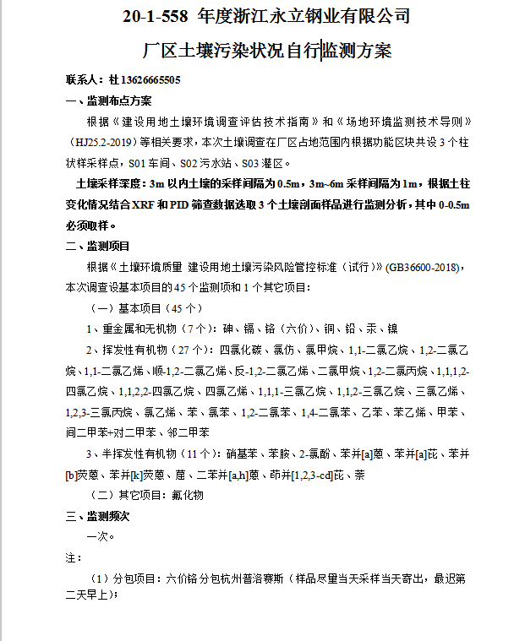

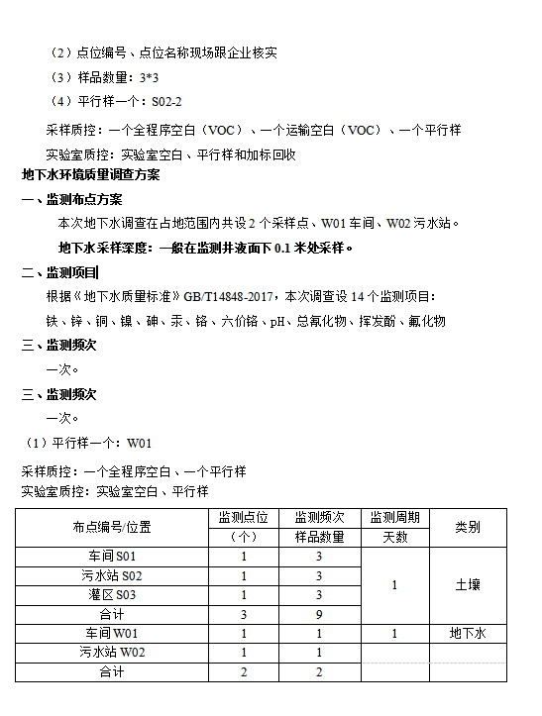

4.2单位资质证书：
浙江浙海环保科技有限公司检验检测机构资质认定证书：
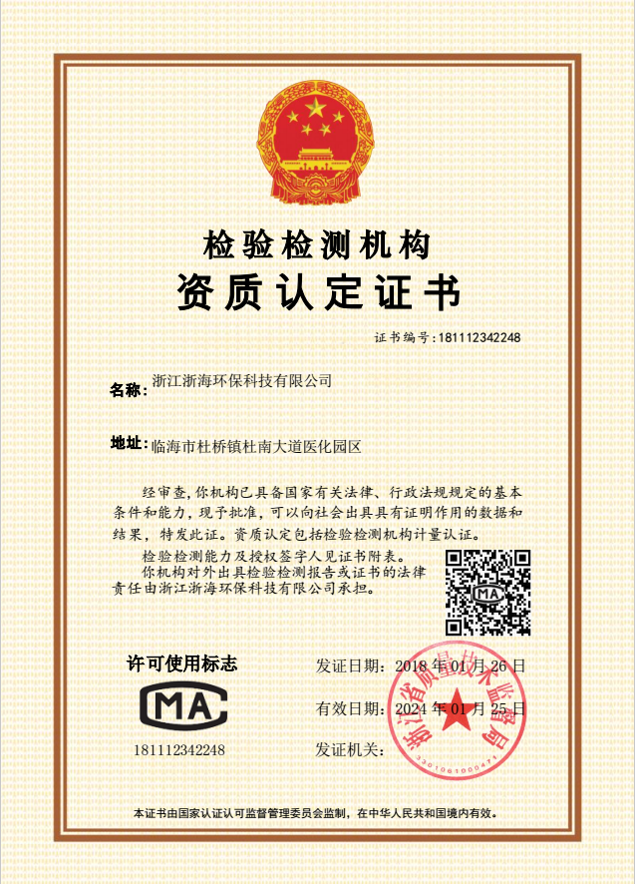

浙江永立钢业有限公司地块土壤及地下水检测

分包单位检验检测机构资质认定证书：
浙江朗华制药有限公司地块土壤及地下水检测

分包单位资质：
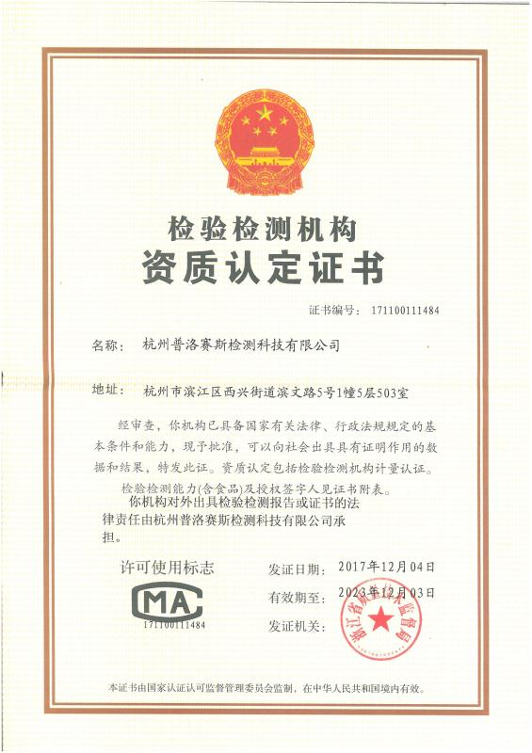
浙江永立钢业有限公司地块土壤及地下水检测

4.3分包报告
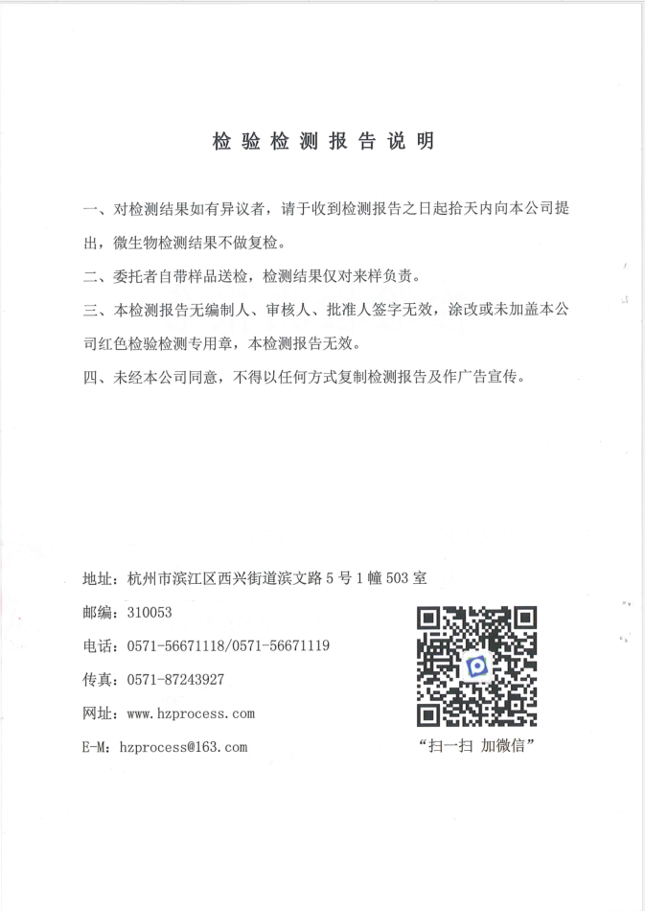

4.4现场采样样品照片
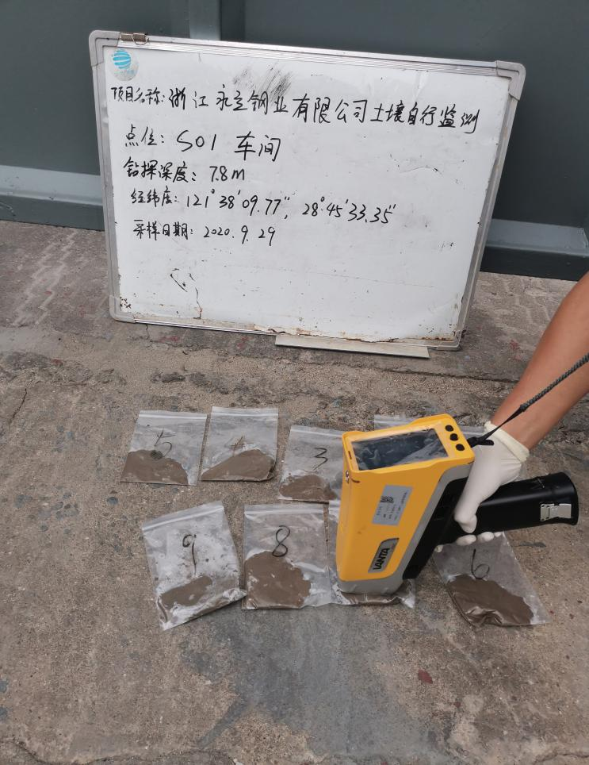 | 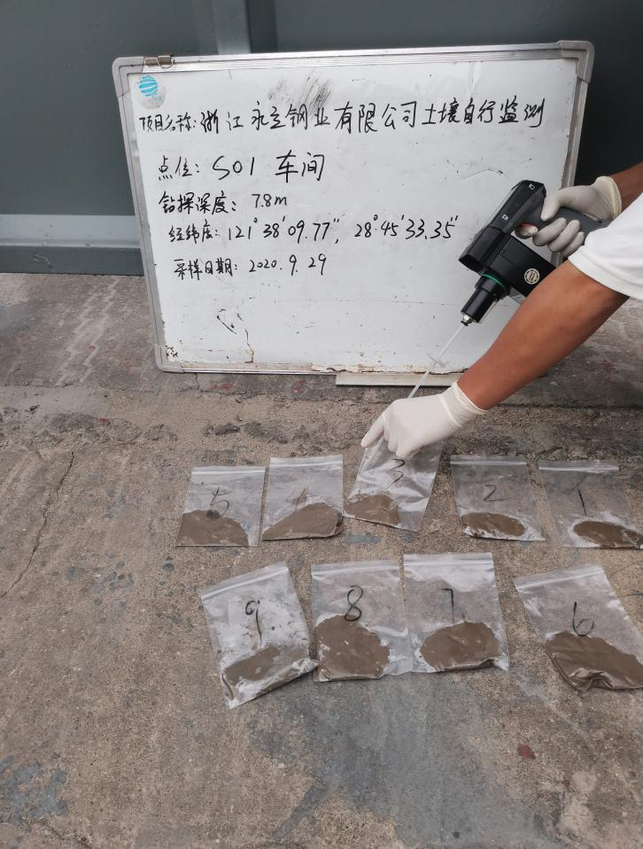
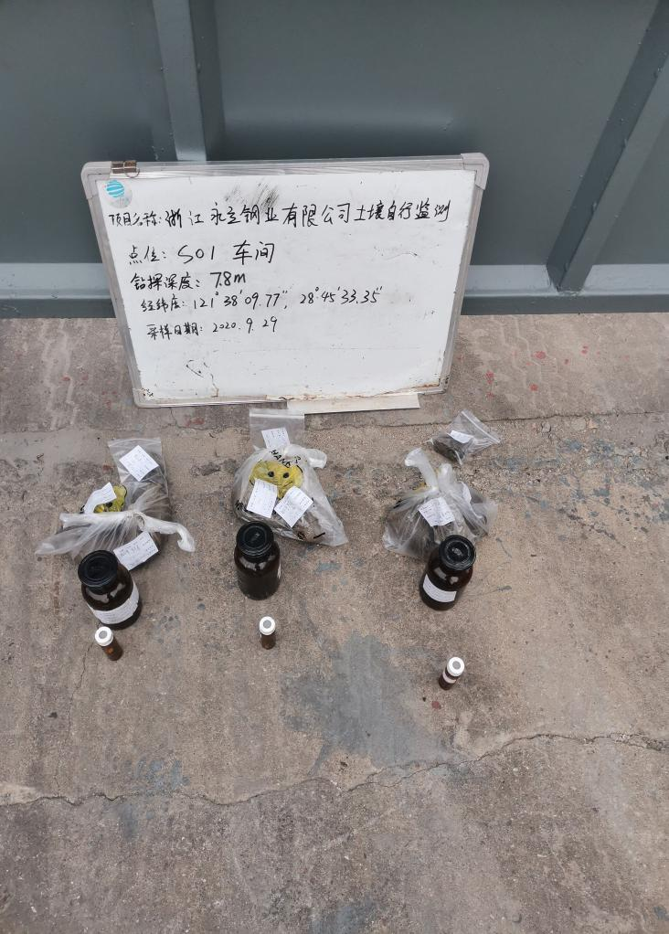 | 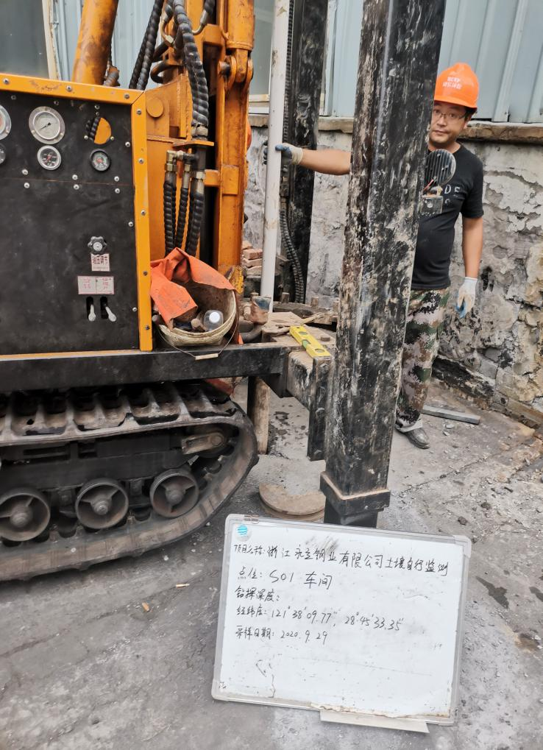
S01车间
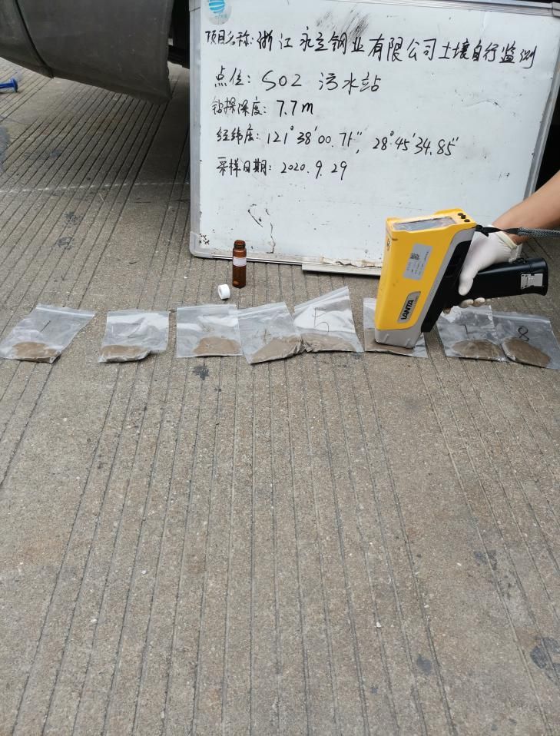 | 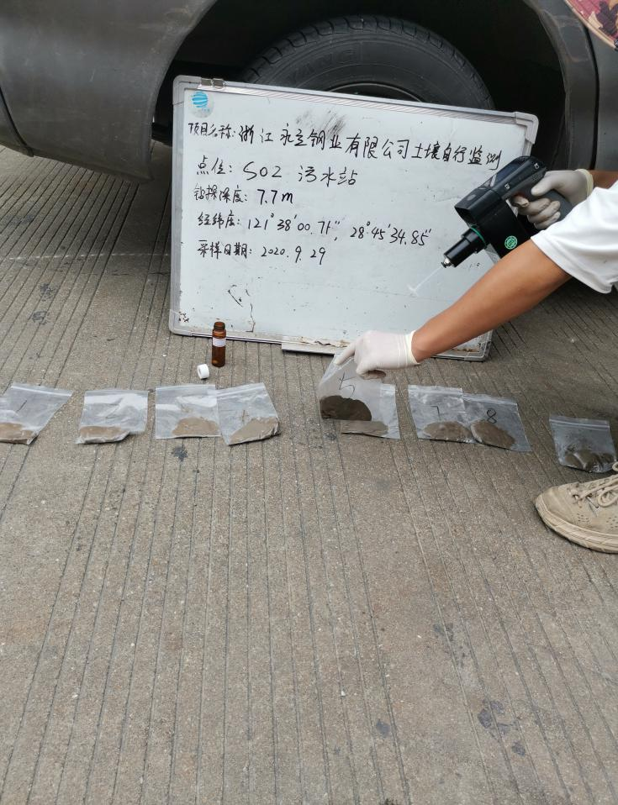
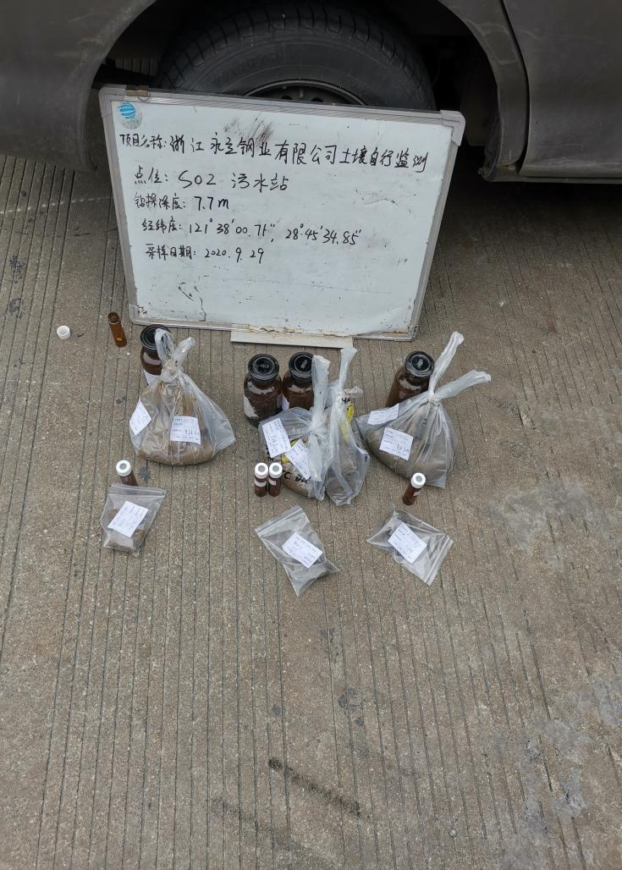 | 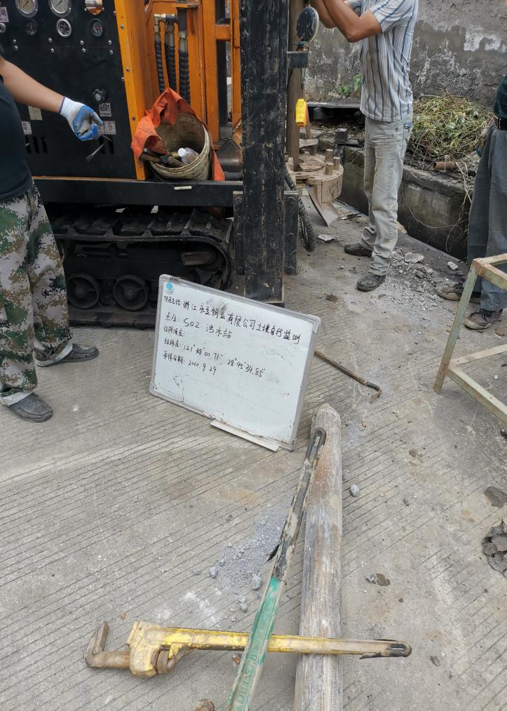
S02污水站

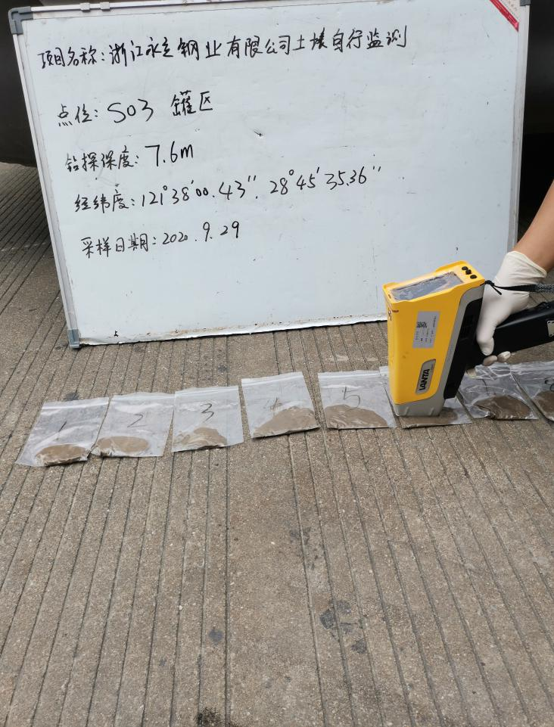 | 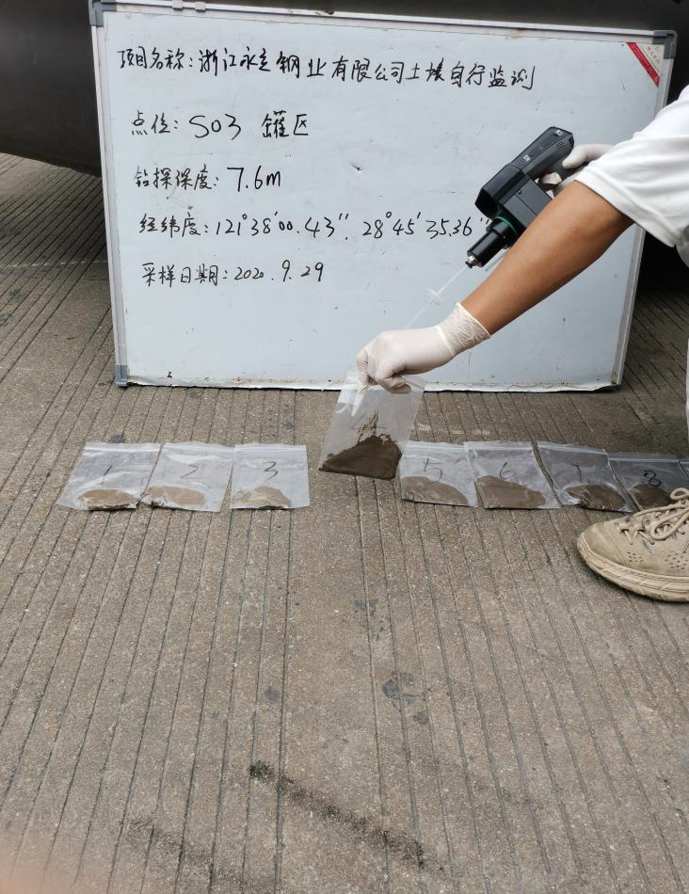
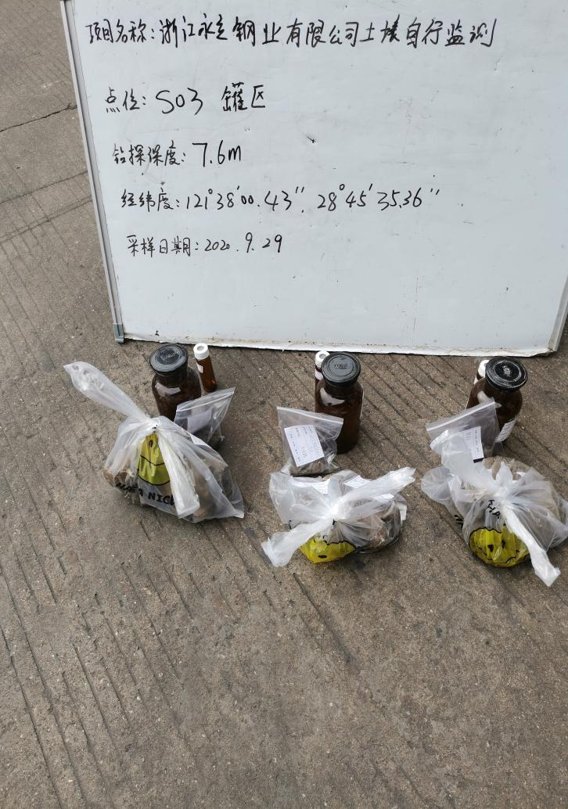 | 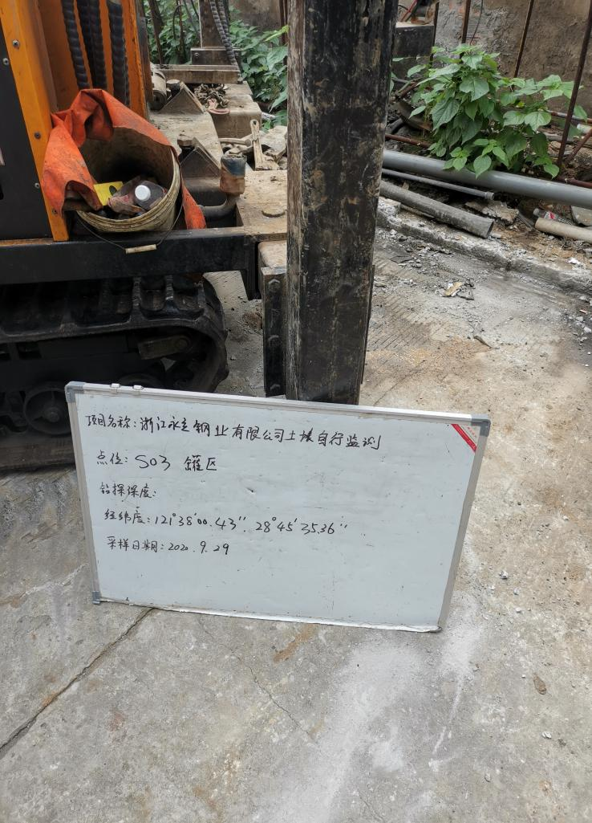
S03罐区

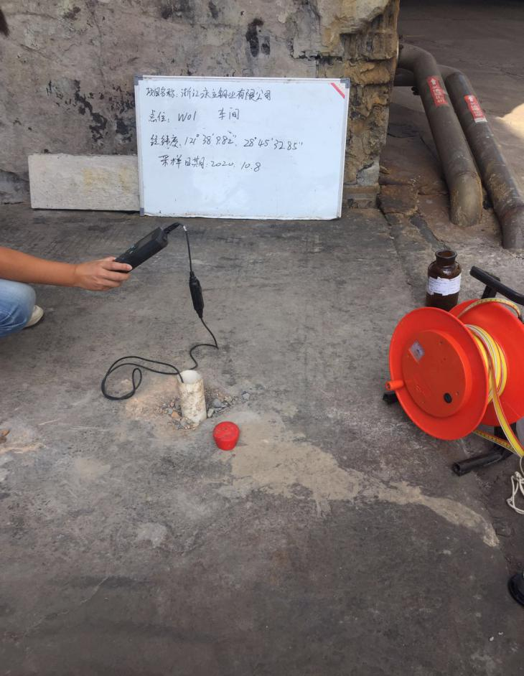 | 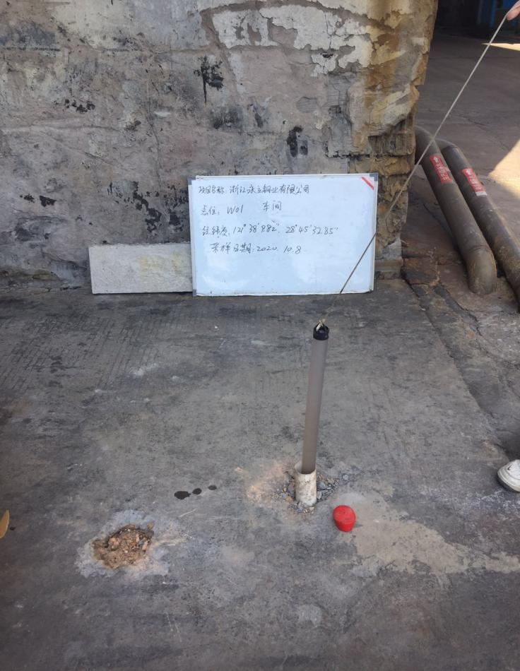
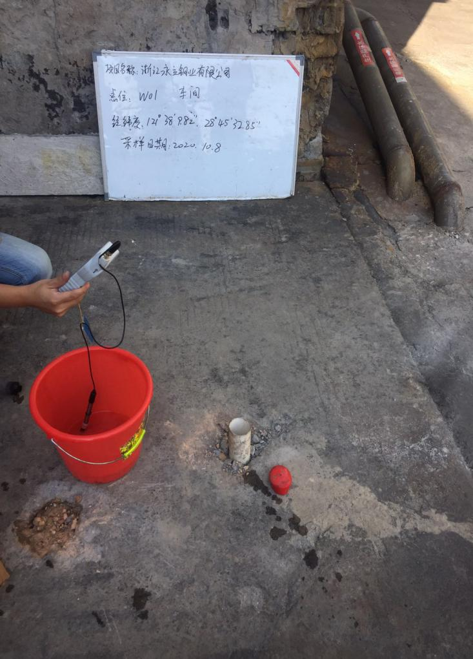 | 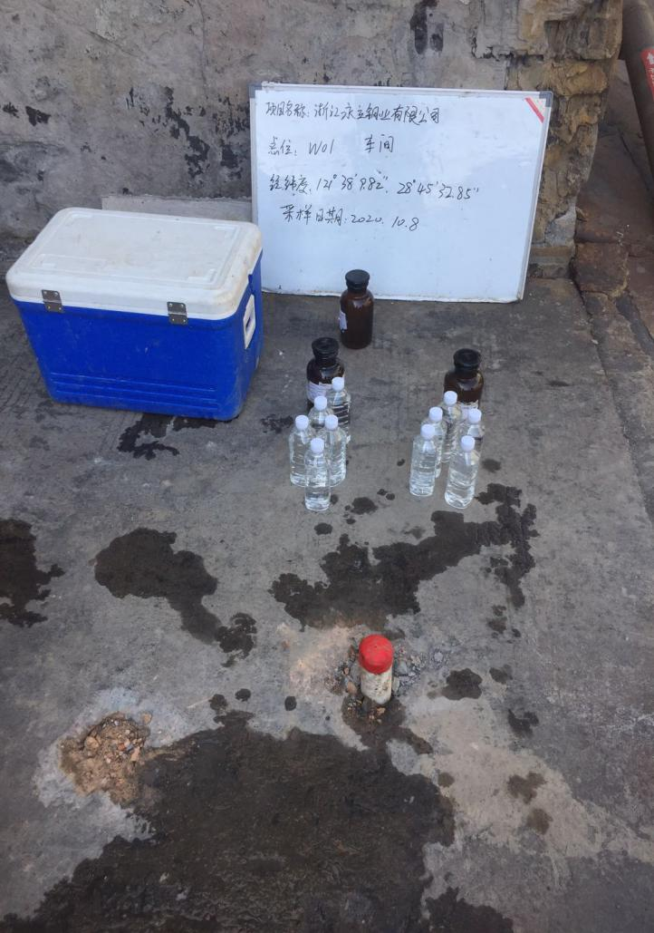
W01车间

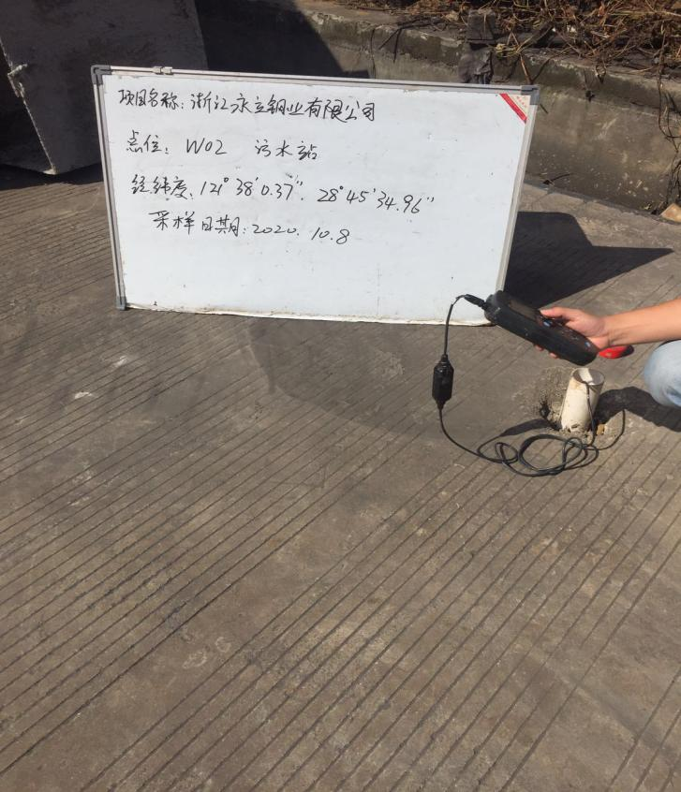 | 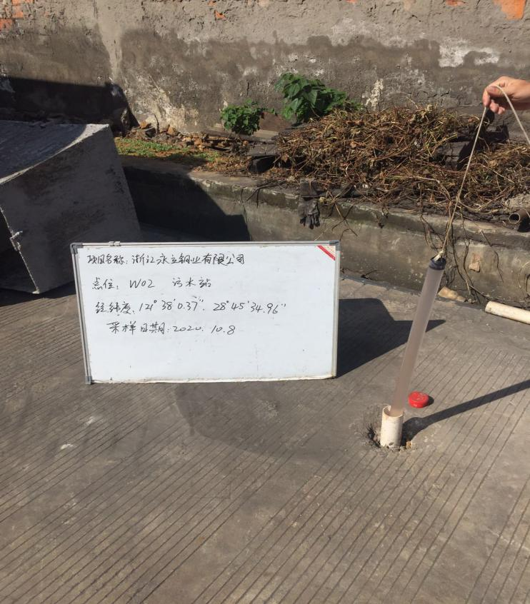
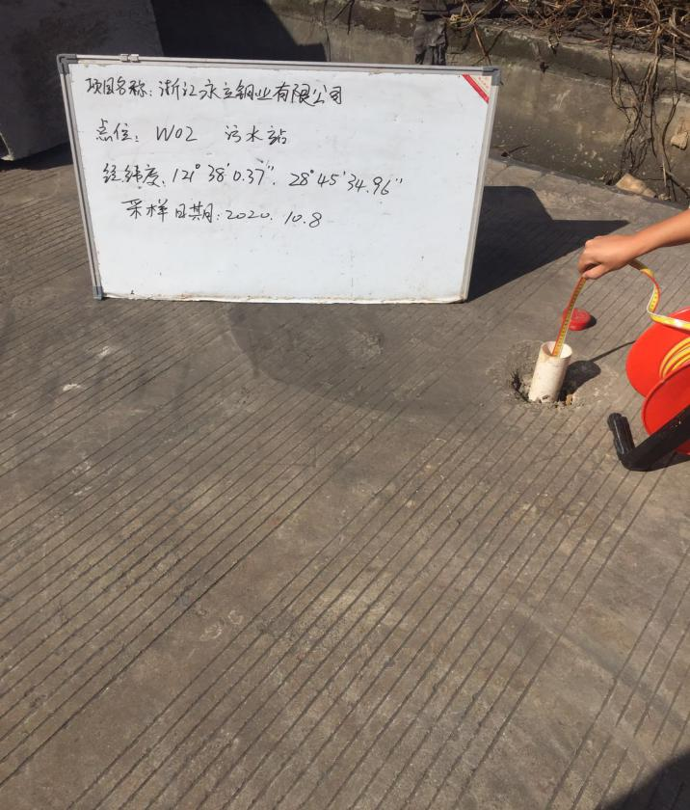 | 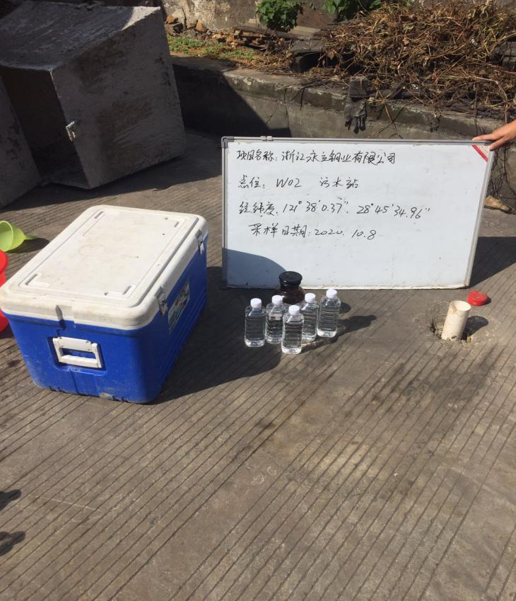
W02污水站

END
报告编制： 审核： 签发：
日期：
浙江浙海环保科技有限公司
（检测报告专用章）

